07. November 2013
Ansprechpartner Lokalpresse
Silke Amthauer
Leiterin Standortkommunikation
Telefon +49 6181 59-6094
Telefax +49 6181 59-76094
silke.amthauer@evonik.com
Regine Trippe
Leiterin Urban Tech Team
Telefon +49 6181 59-6932
Telefax +49 6181 59-76932
regine.trippe@evonik.com
Evonik Industries AG
Rellinghauser Straße 1-11
45128 Essen
Telefon +49 201 177-01
Telefax +49 201 177-3475
www.evonik.de

Aufsichtsrat
Dr. Werner Müller, Vorsitzender

Vorstand
Dr. Klaus Engel, Vorsitzender
Ute Wolf,
Dr. Thomas Haeberle,
Thomas Wessel, Patrik Wohlhauser, Dr. Dahai Yu

Sitz der Gesellschaft ist Essen
Registergericht
Amtsgericht Essen
Handelsregister B 19474
UST-IdNr. DE 811160003

„Materialis“ – Messe zum Thema „Bauen und Architektur“

- Erste Inhouse-Messe „Materialis“ verbessert den Dialog zwischen Spezialchemie und Vertretern des Bausektors
- Evonik stellt Produktpalette vor und bietet Diskussionsplattform für Zukunftsfragen in den Bereichen Bauen, Wohnen und Architektur

Evonik Industries veranstaltete im Industriepark Wolfgang (IPW) die Inhouse-Messe „Materialis“ zum Thema „Bauen und Architektur“. Die Veranstaltung fand zum ersten Mal statt und stand unter dem Motto „Kreativität im Dialog mit Performance“. Ziel war es, den intensiven Dialog zwischen Evonik und Vertretern des Bausektors wie Architekten, Planern und Bauingenieuren weiter auszubauen. Ausrichter der „Materialis“ waren das Urban Tech Team von Creavis, der strategischen Innovationseinheit von Evonik, und das Industrial Real Estate Management von Evonik.

Dämmplatten, Industriefußböden, Fassadenelemente oder Entschäumer für den Bautenschutz – Produkte von Evonik werden vielfältig in der Bauindustrie eingesetzt. Auf der „Materialis“ präsentierte der Konzern diese umfangreiche Produktpalette rund 100 Teilnehmern, darunter auch Bau- und Gebäudetechnik-Verantwortliche von den verschiedenen Evonik-Standorten. „Wir wollen innovative und nachhaltige Gebäude, ganz gleich ob Sanierungs- oder Neubauprojekte“, so Michael Pitzer, Leiter des Industrial Real Estate Managements am Standort Hanau. „Industrial Real Estate Management ist nach den Chemie-produktionen der größte Energieverbraucher im Konzern. Doch mit einer nachhaltigen Bauweise können wir hier Ressourcen schonen.“

Die Geschäftsbereiche stellten in kurzen Präsentationen einzelne Produkte vor: Darunter waren PROTECTOSIL®, der dauerhafte Schutz gegen Korrosion, Bewuchs durch Algen und Graffiti, der biobasierte Hochleistungskunststoff VESTAMID® Terra, PLEXIGLAS® Mineral, das neue kreative Möglichkeiten in der Fassadengestaltung ermöglicht, und CALOSTAT® als Superisolationsmaterial. Schnell war allen Teilnehmern klar: Evonik hat viel für die Bauindustrie zu bieten. Anschließend gab es die Möglichkeit, in einer Ausstellung mehr über die einzelnen Produkte zu erfahren.

„Die Rückmeldungen waren durchweg positiv. Das sei wirklich notwendig und ein guter Start zur Zusammenarbeit, lautete der Kommentar vieler Gäste. Auch der Wunsch nach themenbezogener Wiederholung wurde mehrfach geäußert“, berichtet Regine Trippe, Leiterin des Urban Tech Teams der Creavis. „Es ist wichtig, dass Evonik seine Kompetenzen für den Bausektor bewusster macht und kommuniziert. Denn nur im Austausch miteinander können maßgeschneiderte Lösungen entstehen!“

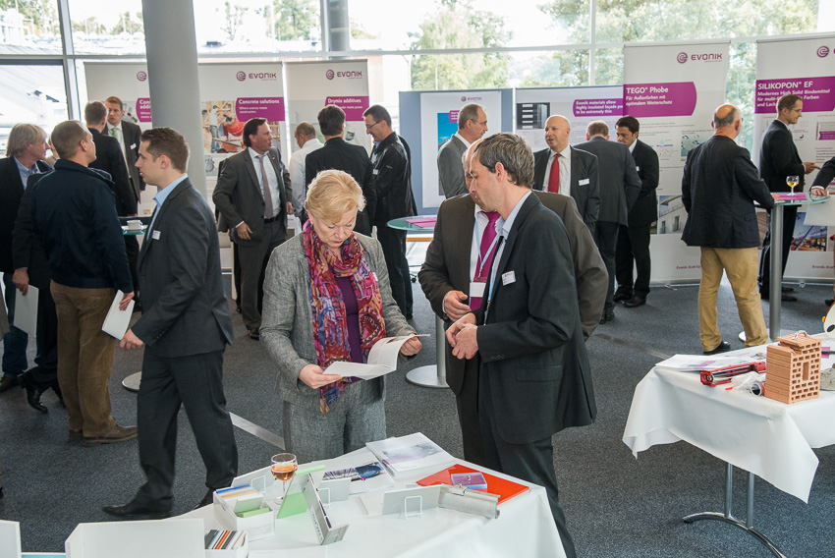

Bildunterschrift: Rund 100 Teilnehmer aus Spezialchemie sowie Planung, Architektur und Ingenieurwesen diskutierten in Hanau wichtige Zukunftsfragen. Foto: Evonik

Informationen zum Konzern
Evonik, der kreative Industriekonzern aus Deutschland, ist eines der weltweit führenden Unternehmen der Spezialchemie. Profitables Wachstum und eine nachhaltige Steigerung des Unternehmenswertes stehen im Mittelpunkt der Unternehmensstrategie. Die Aktivitäten des Konzerns sind auf die wichtigen Megatrends Gesundheit, Ernährung, Ressourceneffizienz sowie Globalisierung konzentriert. Evonik profitiert besonders von seiner Innovationskraft und seinen integrierten Technologieplattformen.

Evonik ist in mehr als 100 Ländern der Welt aktiv. Über 33.000 Mitarbeiter erwirtschafteten im Geschäftsjahr 2012 – ohne Real Estate - einen Umsatz von rund 13,4 Milliarden € und ein operatives Ergebnis (bereinigtes EBITDA) von rund 2,4 Milliarden €.

Rechtlicher Hinweis
Soweit wir in dieser Pressemitteilung Prognosen oder Erwartungen äußern oder unsere Aussagen die Zukunft betreffen, können diese Prognosen oder Erwartungen der Aussagen mit bekannten oder unbekannten Risiken und Ungewissheit verbunden sein. Die tatsächlichen Ergebnisse oder Entwicklungen können je nach Veränderung der Rahmenbedingungen abweichen. Weder Evonik Industries AG noch mit ihr verbundene Unternehmen übernehmen eine Verpflichtung, in dieser Mitteilung enthaltene Prognosen, Erwartungen oder Aussagen zu aktualisieren.

